ПРОТОКОЛ
проведения промежуточной аттестации
по предмету «Русский язык» в 1-а классе
Проверочная работа
2019/ 2020 учебный год

Дата проведения: 28.04.2020г.
Учитель: Яковлева Г. И.

Результаты выполнения работы:
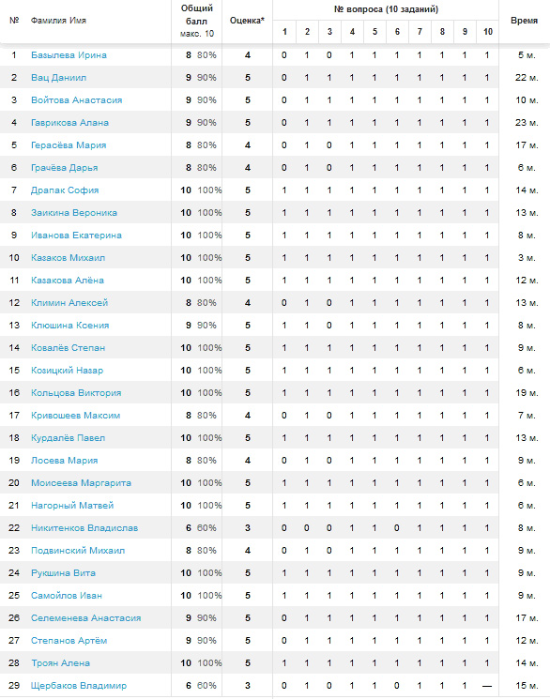
Всего учащихся | Писало работу | Процент верного выполнения |  |  |  | Процент успеваемости | Процент качества
Всего учащихся | Писало работу | 90-100% (чел/%) | 70 – 89% (чел/%) | 50 – 69% (чел/%) | 0 – 49% (чел/%) | Процент успеваемости | Процент качества
29 | 29 | 20/69% | 7/24% | 2/7% | - | 100% | 93%

Выполнение заданий работы

 | Выполнили верно
№ задания | 1 | 2 | 3 | 4 | 5 | 6 | 7 | 8 | 9 | 10
Кол-во человек | 15 | 28 | 19 | 29 | 29 | 27 | 29 | 29 | 29 | 28
% | 52% | 97% | 66% | 100% | 100% | 93% | 100% | 100% | 100% | 97%

Выводы: 8 заданий проверочной работы выполнены на оптимальном уровне качества знаний, 2 задания – на допустимом уровне.
Рекомендации:
1) Вести систематическую работу по прочному усвоению алфавита и развитию умения применять знание алфавита на практике.
2) Вести систематическую работу по формированию у детей орфографических умений: определить место орфограммы в слове, ее тип и вид, выбрать правильную букву по правилу.
3) На уроках русского языка уделить особое внимание теме «Звуко- буквенный состав слова. Характеристика звуков. Классификация звуков» Совершенствовать умение выполнять звуко - буквенный разбор слова.
4) Регулярно на уроках уделять внимание упражнениям по выработке умений правильно выбирать знаки пунктуации. Совершенствовать умение определять на какой вопрос отвечает слово и что оно обозначает.
5) Активно вести работу по формированию у обучающихся логического мышления, развивать орфографическую зоркость, фонематический слух, умение анализировать, синтезировать, классифицировать, рассуждать.

Учитель ___________________________________ /Г. И. Яковлева/

